**Лабораторная работа №12**

**Триггеры**

1. Определение триггеров. 2

1.1. Удаление триггера 2

1.2. Отключение триггера 2

1.3. Включение триггера 3

2. Триггеры для операций INSERT, UPDATE, DELETE 3

2.1. Добавление 3

2.2. Удаление 3

2.3. Изменение данных 4

2.4. Триггер INSTEAD OF 4

# Определение триггеров.

Определим триггер, который будет срабатывать при добавлении и обновлении данных:

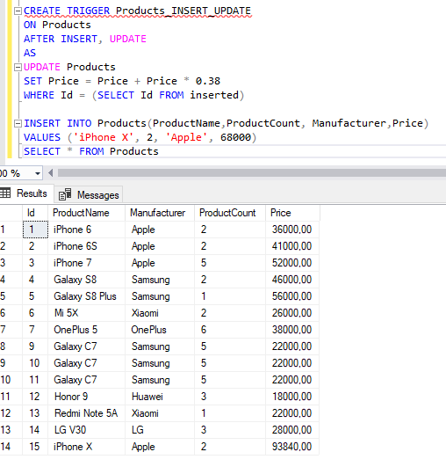

## Удаление триггера

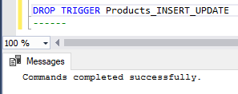

## Отключение триггера

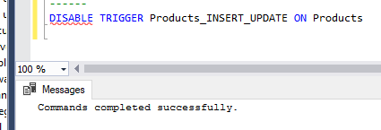

## Включение триггера

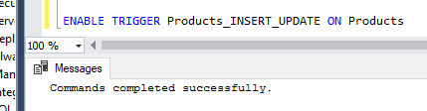

# Триггеры для операций INSERT, UPDATE, DELETE

## Добавление

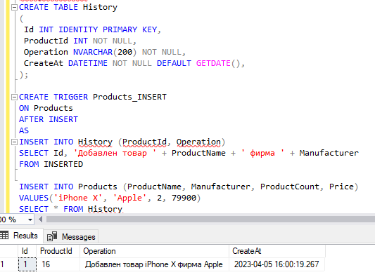

## Удаление

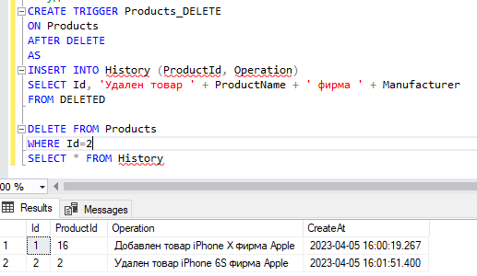

## Изменение данных

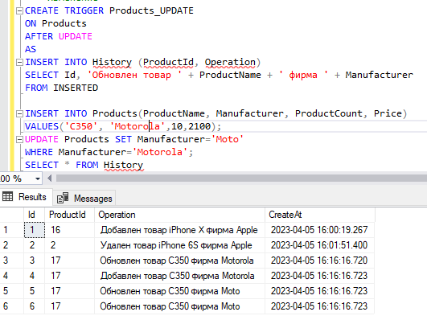

## Триггер INSTEAD OF

